## Общая концепция модели

Есть поле Х*Х клеток. Клетка имеет размер Y*Y условные единиц. Игрок управляет машинкой (на воздушной подушке). Так же на поле имеются аналогичные машинки, управляемые ИИ. Машинка может перемещаться в любом направлении (360 градусов), на любое расстояние в условных единицах. При столкновении 2 машинок они отскакивают друг от друга, при этом сила отскока зависит от скорости, условной массы машинки, силой сцепления. Попадая за границы поля, машинка уничтожается. Машинка характеризуется массой, максимальной скоростью, ускорением, силой сцепления, размером, возможностью прыгать. Противник характеризуется типом машинки, типом ИИ. Тип ИИ характеризуется принципом выбора цели, дискретностью/скоростью принятия решений, реакцией на союзников. Клетка поля характеризуется прочностью, силой сцепления. Для изменения характеристик машинки игрока можно собирать бонусы, изменяющие характеристики. Раунд характеризуется формой поля, набором и местоположением бонусов и противников. Цель игры - вытолкнуть всех противников с поля.

## Бонусы:

* Немедленные
  + до конца раунда
  + на время
  + до смерти
  + навсегда
* Отложенные (накапливаются, могут активироваться в начале раунда)

## Тип стратегии ИИ

* Планомерное движение к игроку.
* Хаотичное движение, переключение на игрока при близком расстоянии.
* Принцип "агра" - атака того, кто ударил тебя более х раз.
* Убегание от края при расстоянии до края в х клеток.
* Движение по маршруту.

## Черновой дизайн

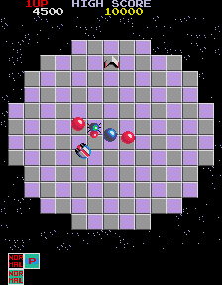

## Управление

* Наклоном экрана.
* Движение к точке касания.
* Движение в направлении скольжения пальца.

## Копия документа на google disk

https://docs.google.com/document/d/1xGLuNW3G8KJEfU7T2YKmSbEYGve7r1A8P_rO2ucdB9s/edit?usp=sharing